Правительство Российской Федерации

Федеральное государственное автономное образовательное учреждение
высшего профессионального образования
«Национальный исследовательский университет
«Высшая школа экономики»

Факультет Математики

Программа дисциплины Геометрия

для направления 010100.62 "Математика" подготовки бакалавра

Автор программы: Шварцман О.В., д.ф-м.н, доцент, ossipsh@gmail.com

Одобрена на заседании кафедры геометрии и топологии «___»____________ 2010 г.
Зав. Кафедрой: академик РАН В.А.Васильев

Рекомендована секцией УМС по математике «___»____________ 2010 г.
Председатель С.К. Ландо

Утверждена УС факультета математики «___»_____________2010 г.
Ученый секретарь Ю.М. Бурман_____________________

Москва, 2010

Настоящая программа не может быть использована другими подразделениями университета и другими вузами без разрешения кафедры-разработчика программы.

Область применения и нормативные ссылки

Настоящая программа учебной дисциплины устанавливает минимальные требования к знаниям и умениям студента и определяет содержание и виды учебных занятий и отчетности.
Программа предназначена для преподавателей, ведущих данную дисциплину, учебных ассистентов и студентов направления 010100.62 «Математика» подготовки бакалавра.
Программа разработана в соответствии с:
- Стандартом НИУ для направления 010100.62 «Математика» подготовки бакалавра;
- Рабочим учебным планом университета по направлению 010100.62 «Математика» подготовки бакалавра, специализации Математика, утвержденным в 2010 г.

Цели освоения дисциплины

  - Целями освоения дисциплины Геометрия являются:
- получение представления об основных структурах, объектах и задачах классической геометрии и методах работы с многомерными объектами;
- получение знания об основных понятиях и результатах классической геометрии;
- получение представления о современных методах работы с геометрическими объектами;
- развитие геометрической интуиции, в том числе и многомерной.

Компетенции обучающегося, формируемые в результате освоения дисциплины

В результате освоения дисциплины студент должен:
- Владеть основными методами аналитической геометрии на плоскости и в пространстве.
- Знать классификацию и уметь исследовать поверхности второго порядка(в проективном и аффинном пространствах.
- Владеть понятием группы геометрических преобразований
- Уметь решать задачи проективной и аффинной геометрии, используя группы преобразований
- Владеть и уметь использовать идею проективной двойственности
- Уметь работать с основными объектами плоских неевклидовых геометрий(сферическая
- геометрия и геометрия Лобачевского)
- Владеть основами выпуклой и дискретной геометрии плоскости и пространства.
Любая математическая компетенция достигается путем решения задач. На лекциях вводятся основные объекты, разбираются поучительные примеры ,доказываются ключевые теоремы. Но этого совершенно недостаточно. Единственный путь к мастерству - самостоятельное решение задач.

В результате освоения дисциплины студент осваивает следующие компетенции:

Компетенция | Код по ФГОС/ НИУ | Дескрипторы – основные признаки освоения (показатели достижения результата) | Формы и методы обучения, способствующие формированию и развитию компетенции
умение  формулировать результат | ПК-3 | Правильно воспроизводит чужие результаты  Правильно формулирует собственные результаты | Компетенция формируется в любом сегменте учебного процесса  Формируется в процессе активных занятий геометрией (участие в семинарах, выполнение курсовых и дипломных работ).
умение строго доказать утверждение | ПК-4 | Воспроизводит доказательства стандартных результатов, услышанных на лекциях  Оценивает строгость любых геометрических текстов | Изучение базового курса  За счет повышения математической культуры в процессе обучения
умение грамотно пользоваться языком предметной области | ПК-7 | Распознает и воспроизводит имена основных геометрических объектов, возникающих при изучении данного раздела  Владеет и свободно использует профессиональную геометрическую лексику | Продумывание и повторение услышанного на лекции. Беседы с носителями геометрического языка.  Компетенция достигается в процессе накопления геометрического опыта, общения с преподавателями.
понимание корректности постановок задач | ПК-10 | Понимает постановки только опорных геометрических задач  Владеет и использует постановки «многоходовых» геометрических задач | Продумывание базовых понятий курса  Вырабатывается в процессе решения задач, самостоятельного чтения, работы над курсовыми заданиями
выделение главных смысловых аспектов в доказательствах | ПК-16 | Понимает и воспроизводит основные моменты базовых геометрических доказательств и построений  Обосновывает и оценивает логические ходы в произвольных геометрических рассуждениях и конструкциях | Продумывание ключевых моментов лекций  Вырабатывается путем активного решения задач, самообразования, общения с преподавателями.

Место дисциплины в структуре образовательной программы
Для специализации математика настоящая дисциплина является базовой, относится к профессиональному циклу.

Для освоения учебной дисциплины, студенты должны владеть следующими знаниями и компетенциями:
- для усвоения материала 1,2 модуля - хорошим знанием школьного курса геометрии и векторной алгебры.
- для усвоения материала 3;4 модуля - владение курсом алгебры в объеме первых двух модулей

Основные положения дисциплины должны быть использованы в дальнейшем при изучении следующих дисциплин:
Топология, математический анализ, алгебра, алгебраическая геометрия.

Тематический план учебной дисциплины
№ | Название темы | Всего часов по дисциплине | В том числе аудиторных |  |  | Самостоятельная работа
№ | Название темы | Всего часов по дисциплине | Всего | Лекции | Семинары | Самостоятельная работа
1 | Элементарная геометрия на плоскости | 17 | 7 | 4 | 3 | 10
2 | Кривые второго порядка. | 23 | 10 | 7 | 3 | 13
3 | Евклидова плоскость и ее группа движений. | 23 | 10 | 6 | 4 | 13
4 | Выпуклая и дискретная геометрия плоскости. | 25 | 11 | 7 | 4 | 14
5 | Евклидова геометрия трехмерного пространства. | 23 | 10 | 6 | 4 | 13
6 | Трехмерные и многомерные линейные геометрические объекты. | 23 | 10 | 6 | 4 | 13
7 | Трехмерная и многомерная выпуклая и дискретная геометрия. | 23 | 10 | 6 | 4 | 13
8 | Поверхности второго порядка в евклидовом пространстве. | 23 | 9 | 4 | 5 | 14
9 | Проективная прямая. | 18 | 9 | 4 | 5 | 9
11 | Проективные коники и кубики. | 18 | 7 | 4 | 3 | 11
12 | Проективное пространство. | 18 | 7 | 4 | 3 | 11
13 | Проективная геометрия трехмерного пространства. | 18 | 8 | 4 | 4 | 10
14 | Аффинная геометрия. | 18 | 9 | 6 | 3 | 9
15 | Гиперболическая геометрия. | 18 | 9 | 4 | 5 | 9
 | Итого: | 288 | 126 | 72 | 54 | 162

Формы контроля знаний студентов
Тип контроля | Форма контроля | 1 год |  |  |  | Параметры **
Тип контроля | Форма контроля | 1 | 2 | 3 | 4 | Параметры **
Текущий  (неделя) | Контрольная работа | 7 | 7 | 9 |  | письменная работа  1,5 часа
Текущий  (неделя) | Коллоквиум |  | 6 | 8 |  | письменная работа  2,5 часа
Промежуточный | Зачет |  | v |  |  | письменная работа  4 часа
Итоговый | Экзамен |  |  | v |  | экзамен письменная работа 4 часа

Критерии оценки знаний, навыков

Оценки по всем формам текущего контроля выставляются по 10-ти балльной шкале.
Главная форма контроля - сдача задач из текущих листочков(15-20 задач по каждой теме).
Контрольная работа: студент должен продемонстрировать умение пользоваться основными техническими (вычислительными) приемами, которые используются в изученном разделе геометрии. Предлагается 6 задач на 90 минут.
Коллоквиум: письменная работа на 2,5 часа.:6 задач носят исследовательский характер и предъявляют повышенные требования к теоретической подготовке студента, его геометрическому видению (геометрической интуиции).
Экзамен (зачет): письменная работа, состоящая из 6-10 задач на 4 часа. Преобладают задачи, требующие хорошего понимания происходящего в курсе геометрии отчетного модуля
(компетенции – умения и владения)

Содержание дисциплины

Раздел 1. Элементарная геометрия на плоскости

Содержание темы | Лекции | Семинары | Самостоятельная работа |  | Литература
Содержание темы | Лекции | Семинары | Подготовка к семинарам | Письменное домашнее задание | Базовая | Дополни  тельная
Координаты, преобразование координат | 2 | 4 | 3 |  | [1],п.2.1
Уравнения прямой, Касательная к кривой. Пучки прямых | 2 | 4 | 4 |  | [1],п.2.2

Раздел 2. Кривые второго порядка

Конические сечения как геометрические места точек | 2 | 5 | 2 |  | [1],п .4.1 | [6],$$15,  16,17
Классификация кривых второго порядка и их приведение к каноническому виду | 2 | 5 | 1 | 3 | [1],п .4.1
Пучки коник, теорема Паскаля. |  | 5 | 2 |  | [1],п .4.2

Раздел 3. Евклидова плоскость и ее группа движений

Классификация  движений  Роль отражений | 2 | 4 | 2 |  | [1],п .5.3
Группа движений евклидовой плоскости.  Подгруппа переносов | 2 | 7 | 4 |  | [1],п .5.3
Решетки | 2 | 4 | 2 |  | [1],п .5.4

Раздел 4. Выпуклая и дискретная геометрия плоскости
Системы линейных неравенств.  Выпуклые многоугольники | 2 | 4 | 2 |  | [1],п.2.5 | [1],$2
Лемма Фаркаша и  ее применения | 2 | 4 | 2 |  | [1],п.2.5 | [1],$2
Лемма Минковского.  Области Вороного и Делоне | 2 | 4 | 2 |  | [1],п.2.5
Дискретные группы движений плоскости |  | 4 | 1 |  | [1],п .5.4

Раздел 5. Евклидова геометрия трехмерного пространства.
Уравнения прямых и плоскостей.Их взаимное расположение в пространстве | 2 | 4 | 2 |  | [2],$8.4
Скалярное прозведение.  Неравенство Коши-Буняковского  Ориентированная площадь и ориентированный объем | 2 | 4 | 2 |  | [2],$8.4
Группа движений трехмерного пространства | 2 | 4 | 2 |  | [2],$8.4
Выпуклые многогранники и конечные подгруппы в пространстве. | 2 | 4 | 2 |  |  | [4],12.5

Раздел 6. Трехмерные и многомерные линейные геометрические объекты.
Трехмерная аффинная геометрия | 2 | 4 | 4 |  | [2],глава8
Аффинная геометрия подпространств. Связь с системами линейных уравнений | 2 | 5 | 4 |  | [2],глава8
Линейные функции и барицентрические координаты | 2 | 5 | 4 |  | [2],глава8

Раздел 7. Трехмерная и многомерная выпуклая и дискретная геометрия.

Полиэдральные конусы и их задание линейными неравенствами, двойственный конус. | 2 | 8 | 4 |  |  | [1],глава3
Выпуклые множества, выпуклые оболочки, выпуклые многогранники | 2 | 4 | 4 |  |  | [1],глава3
Линейное программирование для математиков | 2 | 2 | 4 |  |  | [1],глава3

Раздел 8. Поверхности второго порядка в евклидовом пространстве.

Классификация. Приведение к каноническому виду | 2 | 6 | 3 | 4 | [2],$6.2
Прямые на поверхностях второго порядка. Взаимное расположение аффинных подпространств и квадрик | 2 | 6 | 7 |  | [2],$11.6

Раздел 9. Проективная прямая.
Проективная прямая, аффинная карта и аффинная система координат на ней. Однородные координаты. Однородность проективной прямой. | 2 | 4 | 4 |  | [2],$9.1 | [6],$1,глава 2
Двойное отношение.  Дробно-линейные преобразования | 2 | 4 | 4 |  | [1],3.1,  3.2

Раздел 10. Проективные коники и кубики.
Проведение коники через пять точек, конструкция Штейнера. Двойственная коника; полярное соответствие. | 2 | 4 | 4 |  | [2],$9.1
Теоремы Паскаля и Брианшона; теорема Дезарга. | 2 | 4 | 4 |  | [1],4.3

Раздел 11. Проективное пространство.

Проективное пространство. Гиперплоскости в проективном пространстве. Двойственное проективное пространство | 2 | 4 | 4 |  | [2],$9.1
Проективные преобразования и их простейшие свойства | 2 | 4 | 4 |  | [2],$9.2

Раздел 12. Проективная геометрия трехмерного пространства.
Прямые в трехмерном пространстве,  Плюккеровы координаты | 2 | 4 | 4 |  | [2],$10.1
Отображение Веронезе.  Проектирование из точки на плоскость | 2 | 4 | 4 |  | [2],$10,5

Раздел 13. Аффинная геометрия.
Аффинное пространство, его место в проективной геометрии. | 2 | 4 | 4 |  | [2],$8.1
Аффинная группа. Аффинная и проективная классификация квадрик. | 2 | 4 | 4 |  | [2],$$8.3,  11.1,11.5

Раздел 14. Гиперболическая геометрия.
Плоскость Лобачевского и ее модели в круге и верхней полуплоскости. Площади многоугольников. | 2 | 2 | 5 |  | [1],5.2
Отражения и группы порожденные отражениями; фундаментальные многоугольники; модулярная фигура. | 2 | 2 | 5 |  | [1],5.4

Образовательные технологии
На лекции даются необходимые определения и доказываются ключевые теоремы курса, разбираются поучительные примеры. После этого студентам выдается листок с задачами для самостоятельного решения, содержащий как упражнения для усвоения стандартных фактов и приемов, так и нестандартные задачи, позволяющие проверить уровень понимания теории.
Многие задачи предваряют (продолжают) тематику лекций. Студент сдает задачи преподавателям во время семинарских занятий. Возможна замена семинарских занятий мастер-классами и неформальным обсуждением решения трудных задач.

Оценочные средства для текущего контроля и аттестации студента

Образец листочка с задачами

Образец контрольной работы

Образец письменного задания для коллоквиума
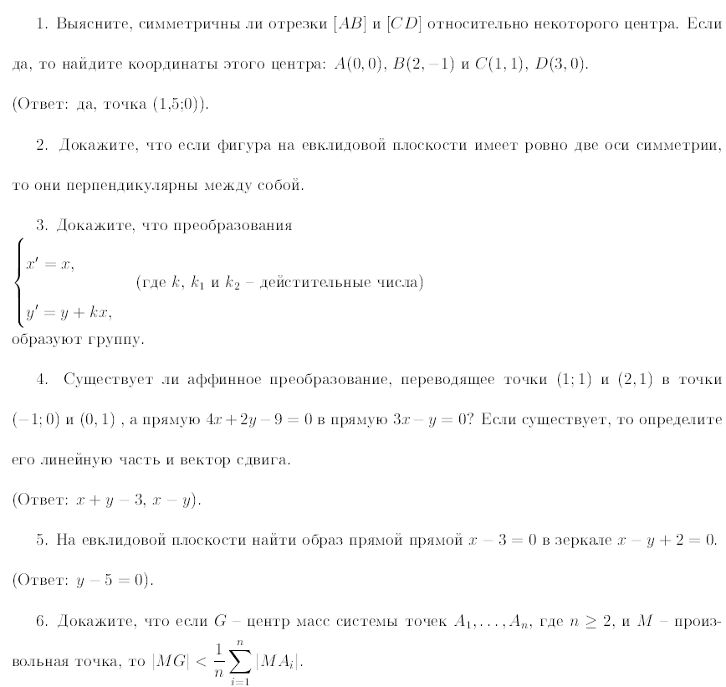

Образец варианта экзамена (зачета)

Порядок формирования оценок по дисциплине
Оценка за текущий, промежуточный и итоговый контроль выставляется
по 10-балльной системе.

Результирующая оценка за текущий контроль учитывает результаты студента по текущему контролю следующим образом:
О_{текущий} = n_{1*} О_{к/р} + n_{2*} О_{кол} + n_{3*} О_{сам. работа}
Преподаватель оценивает самостоятельную работу студентов: правильность выполнения домашних работ, задания для которых выдаются на семинарских занятиях, правильность решения задач на семинаре. Оценки за самостоятельную работу студента преподаватель выставляет в рабочую ведомость. Накопленная оценка - О_{сам. работа} определяется перед промежуточным (итоговым) контролем.
Оценка за домашнее письменное задание: студент решил менее четверти задач листка - оценка 0-3 балла в зависимости от качества его рассказа и трудности решенных задач;
студент решил от четверти до половины задач - оценка 4-5 балла (с теми же оговорками),
студент решил от половины до трех четвертей предложенных задач - оценка 6-8 баллов;
студент решил больше трех четвертей предложенных задач - оценка 9-10 баллов
Сумма удельных весов должна быть равна единице: ∑n_{i} = 1 Способ округления накопленной оценки текущего контроля в пользу студента.

Результирующая оценка за промежуточный (итоговый) контроль складывается из результатов накопленной результирующей оценки за текущий контроль, удельный вес которой составляет k₁ = 0,5 и оценки за экзамен/зачет, удельный вес k₂ = 0,5.
О_{промежуточный/итоговый} = 0,5 * О_{текущий} + 0,5 * О_{зачет/экзамен}
Способ округления накопленной оценки промежуточного (итогового) контроля в форме зачета/экзамена в пользу студента.

Студент может получить возможность пересдать низкие результаты за текущий контроль.

Учебно-методическое и информационное обеспечение дисциплины
Базовые учебники

1. Прасолов В.В., Тихомиров В.М. Геометрия – Изд. 2–е.– М.: МЦНМО, 2007.
2. Шафаревич И.Р., Ремизов А.О. Линейная алгебра и геометрия –М.: ФИЗМАТЛИТ,2009.

Дополнительная литература

1. Артамонов В.А., Латышев В.Н. Линейная алгебра и выпуклая геометрия.–М.: Факториал, 2004.
2. Ефимов Н.В., Розендорн Э.Р. Линейная алгебра и многомерная геометрия.–М.:Физматлит, 2004.
3. Ефимов Н.В. Краткий курс аналитической геометрии.–М.:Физматлит, 2006.
4. Берже М. Геометрия, т. 1-2. М. Мир, 1984.
5. Берже М, Бери Ж.-П., Пансю П., Сен-Реймон К. Задачи по геометрии с комментариями и решениями. – М. Мир, 1989
6. Понарин Я.П. Аффинная и проективная геометрия - М.: МЦНМО, 2009.

